Cyclisme Handisport
Juvigné le samedi 26 et le dimanche 27 mai 2018
Course interrégionale comptant pour la coupe de France Cofidis organisé par Laval Cyclismes 53

Avec l’aide de nos partenaires
La mairie de Juvigné
Le conseil départemental de la Mayenne
Le comité des fêtes de Juvigné
Le club de cyclos de Juvigne

Classement général final aux points sur les 2 étapes .Formule sur 2 jours, course en ligne le samedi après-midi et course contre la montre le dimanche matin.
Courses ouvertes aux Handbikes + tricycles, solos handisports (dont les sourds) et tandem.
Ouverture de la permanence 12h30 le samedi 26 mai 2018
lieu d’accueil salle des associations à Juvigné (dans le centre de Juvigné).
Horaires des courses du samedi
Solos, sourds, tandems : départ de la course à 14h 6 à 7 tours de 8.8kms
tricycles : départ de la course à16h.3à 4 tours de 8.8kms
hadbike : départ de la course à 16h 5tours de 8.8kms

Ouverture de la permanence du dimanche matin 8h
Salle des associations à Juvigné
Horaire du contre la montre 15kms
A partir de 9h

Restauration
Possible le samedi soir le comité des fêtes de Juvigné organise une soirée 16 euros le repas
Pour le dimanche midi, 12 euros boisson comprise (fiche de réservation).

Plan d’accès.
Ci-joint
Hébergement :
Gites : autour de Juvigne
Hôtels : à Ernée, Fougères et Laval

Plan des circuits :
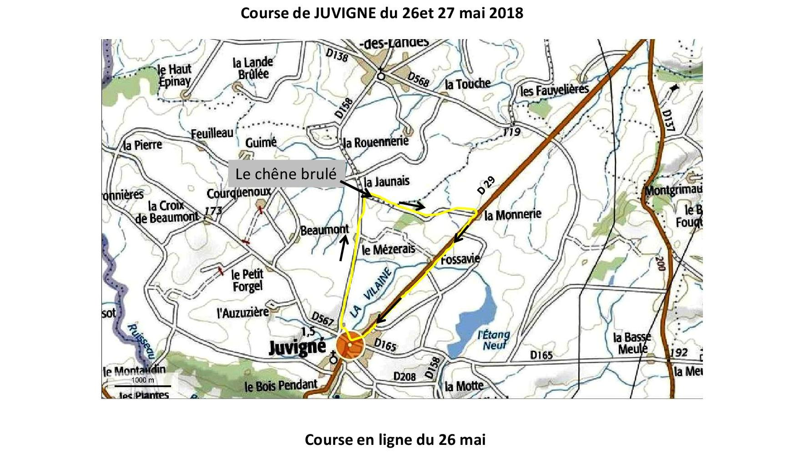
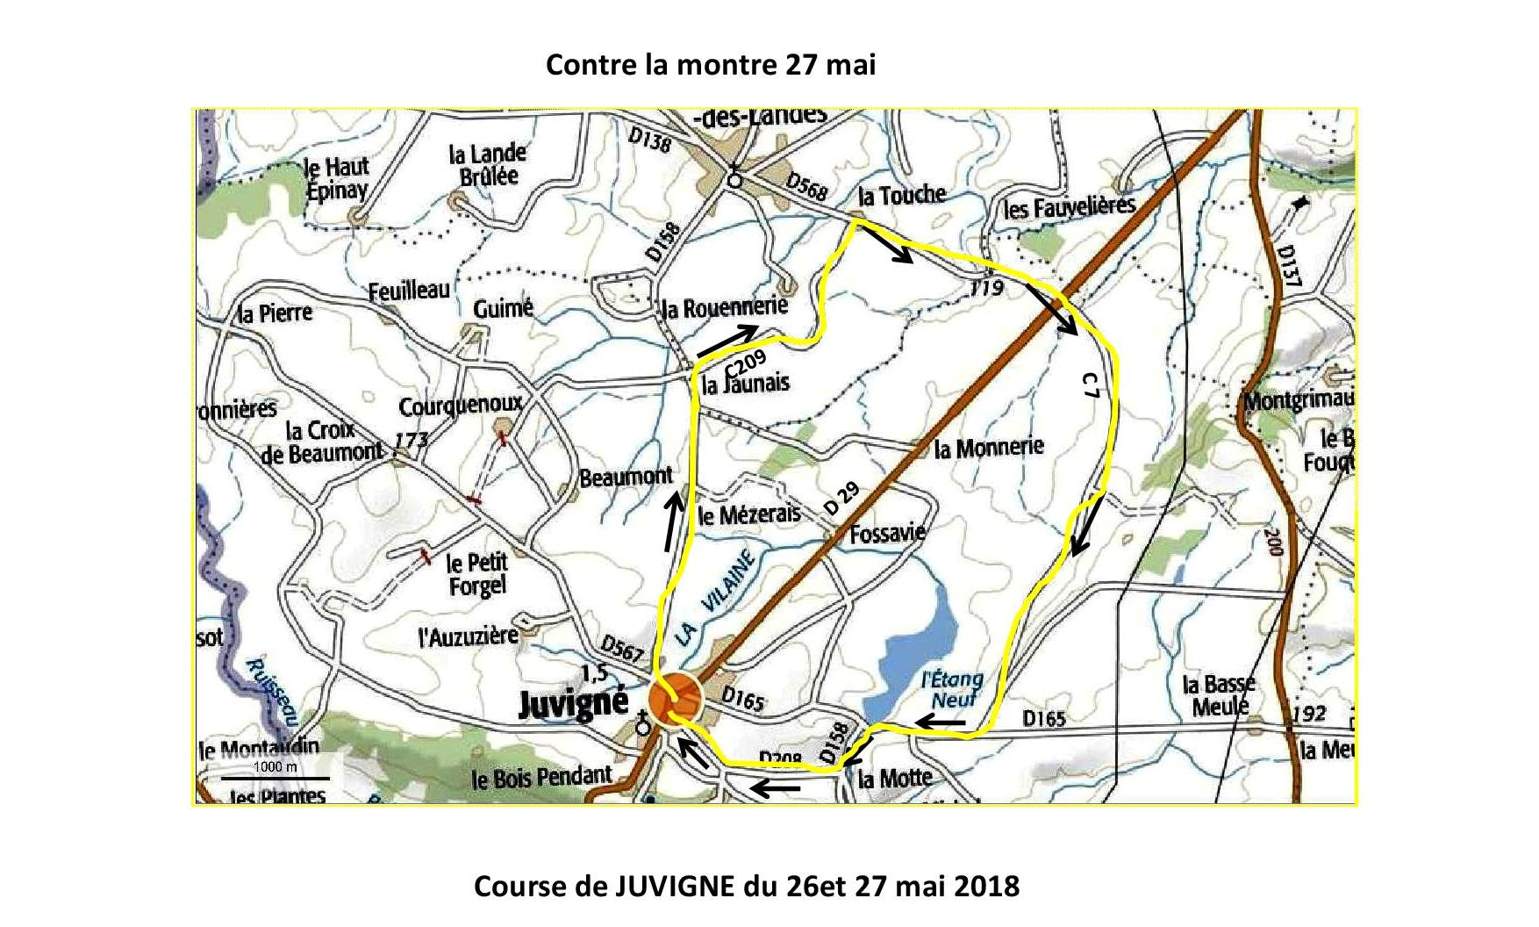
Parkings à la salle des sports de juvigné .
Récompenses, un pot de l’amitié à l’issue de la dernière course.

Desmons annick
2 rue des sports 53200 Gennes sur Glaize
06 61 10 76 35
Desmons.annick@neuf.fr

